Infraestrutura II

# Passo a passo: instalação e configuração do Jenkins

Vamos instalar o Jenkins em nosso espaço de trabalho! E vamos fazer isso na imagem do Vagrant que instalamos na primeira semana!

## Download

Para obter qualquer recurso na nossa área é sempre importante ir até a fonte. No nosso caso, o site oficial do Jenkins.

Na seção de download, encontraremos as fontes para os diferentes tipos de ambiente em que podemos executar o Jenkins. Para nossa máquina virtual em Vagrant, precisamos fazer o download para o Ubuntu.

<https://www.jenkins.io/download/>

## Instalação local

Conforme descrito na web, vamos executar as instruções para a instalação do Jenkins no Ubuntu passo a passo através do Terminal:

wget -q -O - https://pkg.jenkins.io/debian-stable/jenkins.io.key | sudo apt-key add -

o pacote Jenkins a /etc/apt/sources.list:

deb https://pkg.jenkins.io/debian-stable binary /

##### Em seguida, atualizamos nossos pacotes e instalamos o Jenkins:

sudo apt-get update

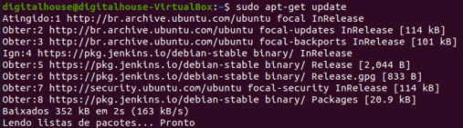

sudo apt-get install jenkins

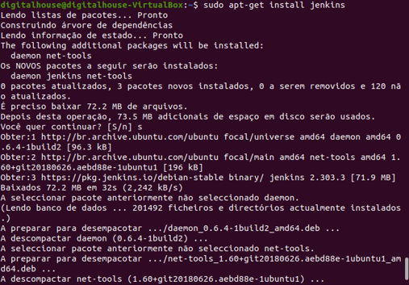

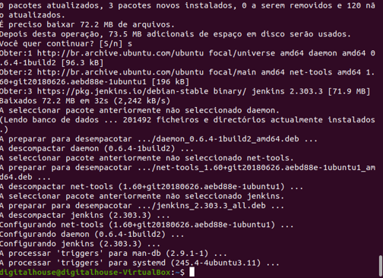

## Inicie o Jenkins

Agora temos tudo para testá-lo. Na primeira instância, precisamos inicializá-lo em nossa máquina virtual.

sudo systemctl start jenkins



Isso o inicia como um serviço. Podemos verificar o status com:

sudo systemctl status jenkins

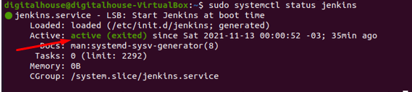

E vemos algo conforme mostra o print abaixo:

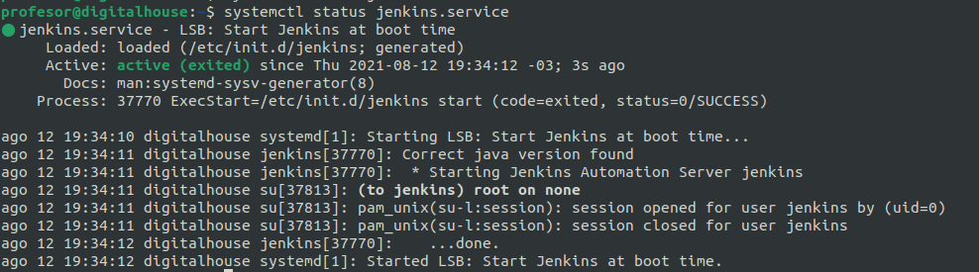

Caso não inicie, é provável que a versão Java seja incompatível com o Jenkins, já que esta linguagem de programação é a mesma do Jenkins. Por padrão, o Java é instalado no Ubuntu, mas podemos ter um erro ao iniciar o serviço devido a esta incompatibilidade de versões.

Para resolver este problema, vamos instalar o Java 8, que é a versão compatível com o Jenkins:

sudo apt install openjdk-8-jre

E reiniciaremos o serviço do Jenkins:

sudo systemctl restart jenkins

Agora verificamos o status e executamos para que o Jenkins seja iniciado sempre com a máquina virtual:

sudo systemctl enable jenkins && sudo systemctl status jenkins

## Configuração inicial e operação

Para terminar de verificar se funciona, entramos no console da web por meio de qualquer navegador com o caminho [http: // localhost : 8080](http://localhost:8080).

A primeira coisa que ele nos pede é encontrar uma senha de login que iremos modificar mais tarde:

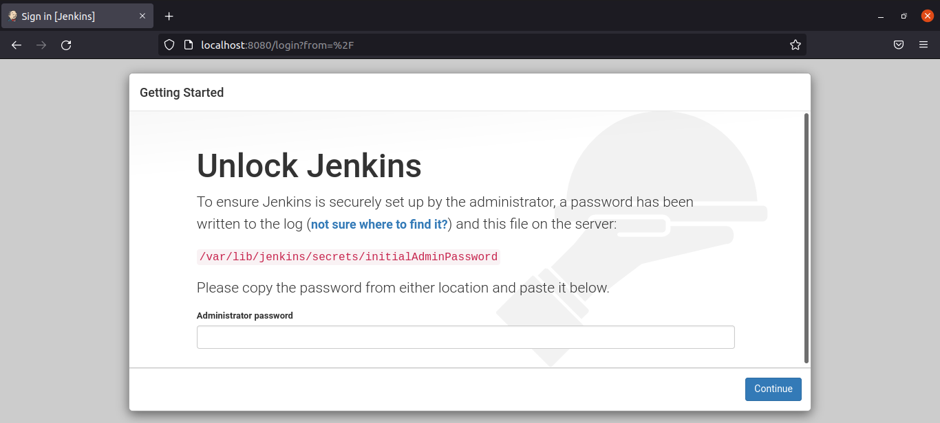



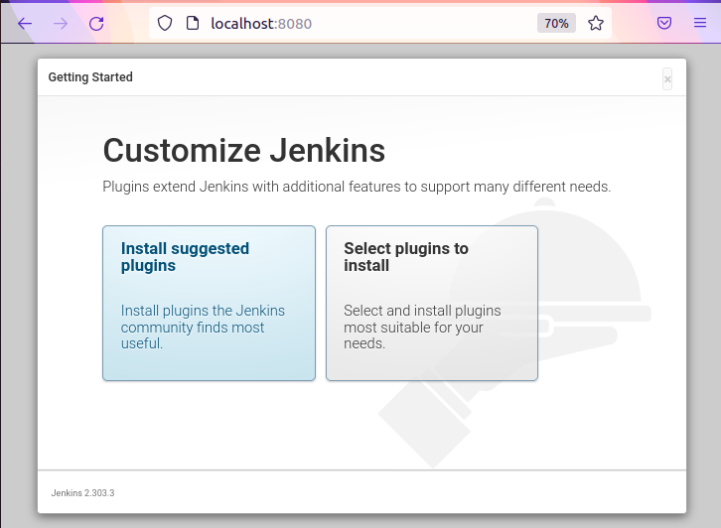

O próximo passo é nos perguntar quais plugins queremos instalar. Vamos escolher a opção dos plugins sugeridos e começarão o download. Lembre-se de que o atraso neste processo dependerá da nossa conexão com a internet:

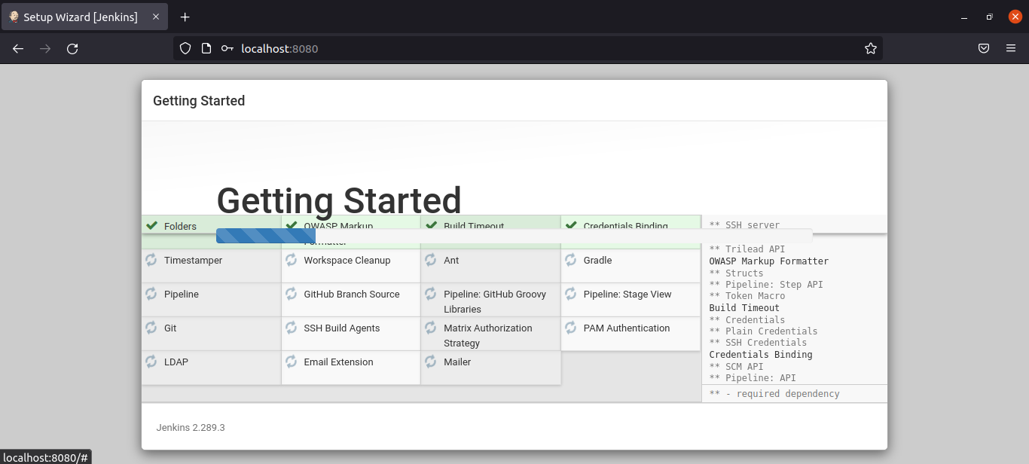

Ao final, inserimos nossos dados. Isso nos permitirá entrar novamente no futuro:

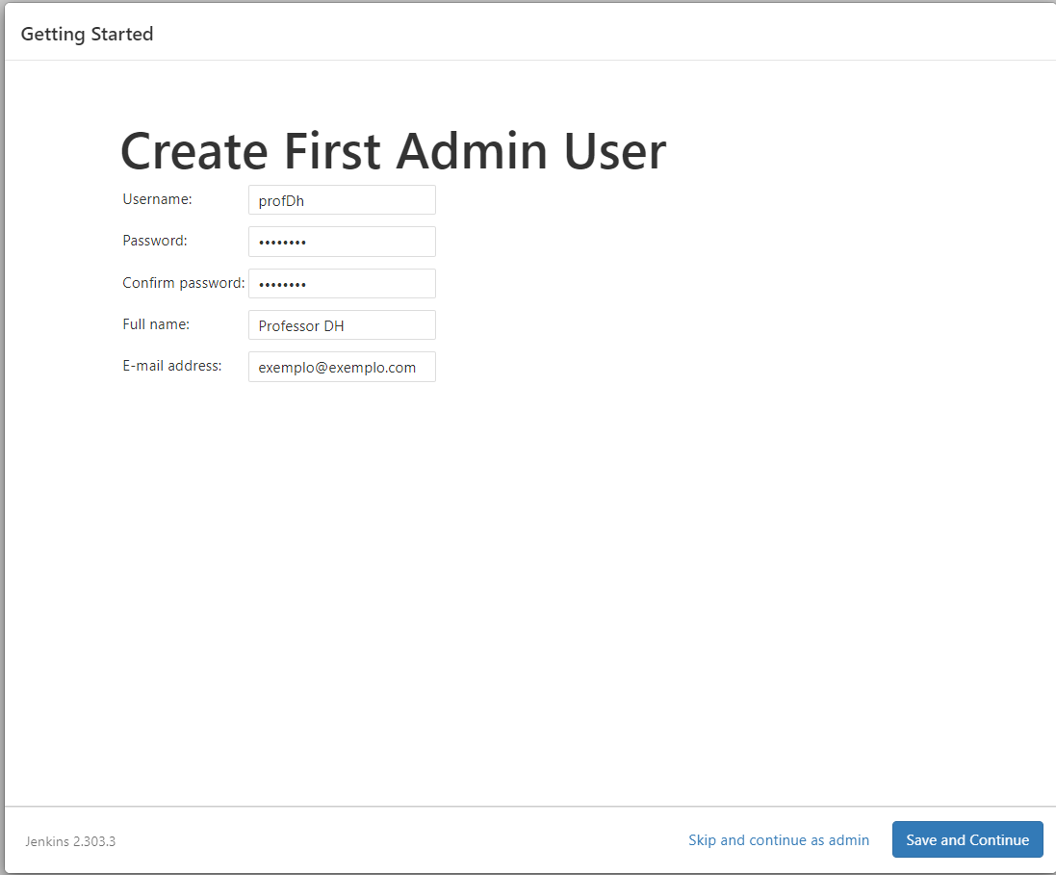

**Tudo pronto!**

